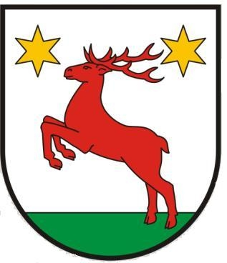 INFORMACJA

Informujemy, iż nieodpłatna pomoc prawna w ramach ustawy o nieodpłatnej pomocy prawnej i edukacji prawnej (Dz. U. z 2015 roku, poz. 1255), której celem jest zapewnienie obywatelom równego dostępu do nieodpłatnej pomocy prawnej na etapie przedsądowym,
od dnia 17 kwietnia 2018r. będzie udzielana w budynku Urzędu Gminy Łysomice, ul. Warszawska 8, pokój nr 21, II piętro
w następujących dniach:
wtorek - godz. 10:00 -14:00
środa - godz. 10:00- 14:00
Wójt Gminy Łysomice
Piotr Kowal

